附件1：
电梯管理员培训班咨询微信群
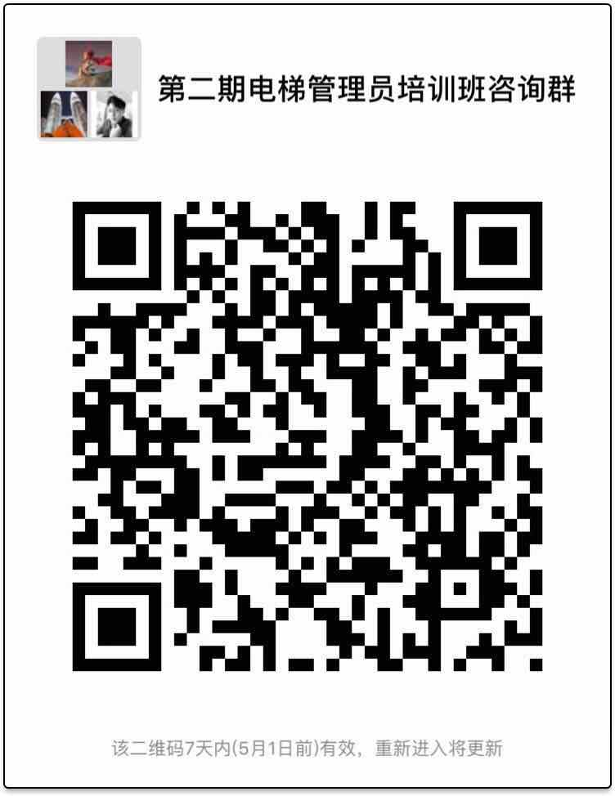
该二维码将于4月30日过期。
注：如二维码过期或人数已超100人，无法扫码进入，请加微信15813688345，协会工作人员将邀请入群。

附件2
电梯安全管理员培训班报名人员一览表
序号 | 姓名 | 工作单位 | 年龄 | 学历 | 联系手机 | 身份证复印件（2张） | 一寸免冠  （3张） | 毕业证复印件（2张） | 申请表 | 缴费  方式
1 | 示例：张三 | 佛山市XX物业管理有限公司 | 22 | 本科 | 138XXXXXXXX | √ | √ | √ | √ | 现金
2
3
4
5
6
7
8
9
注：该表为企业电梯管理培训人员一览表，填写前请将示例删除后，再输入实际学员信息。 （本表可复印）
附件3
特种设备作业人员考核申请表（填写样式）
姓 名 |  | 王XX |  | 性 别 |  | 男
通信地址
学 历 |  |  | 邮政编码
身份证号 |  | 440923198***28021X | 联系电话 |  |  | 138XXXXXXXX
申请考核  作业种类 |  | 特种设备相关管理 | 申请考核作业项目（代号） |  |  | 电梯安全管理（A4）
是否委托考试机构办理领证手续： 是 □ 否
工作简历
安全教育培训和  实习情况 | 本人已参加 组织的特种设备安全、技术、节能教育和培训的课程，并在 进行了该申请作业项目的实习。
相关材料 | 身份证(复印件，2份)  照片（近期2寸、正面、免冠、白底彩色照片，3张)  学历证明(毕业证复印件，2份)  安全教育和培训证明(1份)  实习证明(1份)  □体检报告（仅焊工和锅炉水处理需提供）  □其他  声明：本人对所填写的内容和所提交材料实质内容的真实性负责。  申请人(签字)：王XX 2018年 5月 5 日  带编号的单位公章
相关证明 | 该申请人经过安全教育培训，内容和课时符合相应考核大纲要求。  （安全教育和培训单位公章）  年 月 日 |  |  |  | 该申请人身体状况适应该申请作业项目需要，并进行了该申请作业项目的实习，符合考核大纲要求。  （用人单位公章）  年 月 日
注：1）“安全教育和培训证明、实习证明”由用人单位、专业培训机构或实习单位提供；
2）作业人员被个人聘用时，需提供使用管理人的特种设备使用登记证及身份证复印件，并由使用管理人在复印件及用人单位公章处签字；3）此表不适用焊工。

特种设备作业人员考核申请表

姓 名 |  |  | 性 别 |  |  | (照片)
通信地址
学 历 |  |  | 邮政编码
身份证号 |  |  | 联系电话
申请考核  作业种类 |  | 特种设备相关管理 | 申请考核作业项目（代号） |  | 电梯安全管理（A4）
是否委托考试机构办理领证手续： 是 □ 否
工作简历 | 年至今，在 工作。
安全教育培训和  实习情况 | 本人已参加 组织的特种设备安全、技术、  节能教育和培训的课程，并在 进行  了该申请作业项目的实习。
相关材料 | 身份证(复印件，2份)  照片（近期正面、免冠、白底彩色照片，3张)  学历证明(毕业证复印件，2份)  安全教育和培训证明(1份)  实习证明(1份)  □体检报告（仅焊工和锅炉水处理需提供）  □其他  声明：本人对所填写的内容和所提交材料实质内容的真实性负责。  申请人(签字)： 年 月 日
相关证明 | 该申请人经过安全教育培训，内容和课时符合相应考核大纲要求。  （安全教育和培训单位公章）  年 月 日 |  |  | 该申请人身体状况适应该申请作业项目需要，并进行了该申请作业项目的实习，符合考核大纲要求。  （用人单位公章）  年 月 日
注：1）“安全教育和培训证明、实习证明”由用人单位、专业培训机构或实习单位提供；
2）作业人员被个人聘用时，需提供使用管理人的特种设备使用登记证及身份证复印件，并由使用管理人在复印件及用人单位公章处签字；3）此表不适用焊工。

附件4
培训地点交通线路图
培训地址：佛山市禅城区同华路11号佛山市委党校禅城工作站2号楼
地铁：同济路（由A出口至同华路右转过十字路口即至）
公交：伊丹友好中心站、省交通技校站
自驾：校内提供免费停车位，先到先得

